5. Análise do Sistema

5.1 Modelo do Banco de Dados

5.1.1 Modelo Conceitual / Lógico

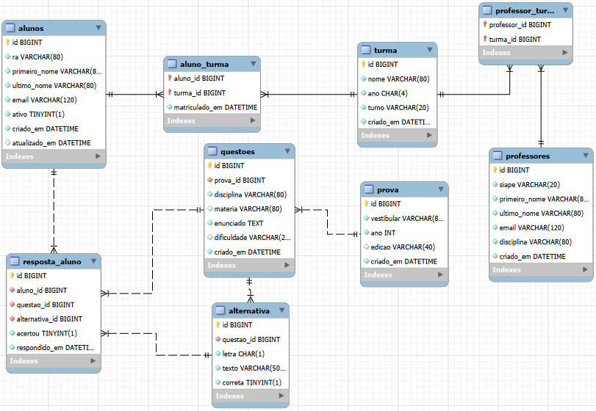

5.1.2 Dicionário de dados
Tabela: Alunos
Descrição: Armazena os dados dos alunos cadastrados na plataforma.

Campo | Tipo | Restrição | Observação
id | BIGINT | PK | Identificador único do aluno, gerado automaticamente.
ra | VARCHAR(10) | UK, NOT NULL | Registro Acadêmico gerado automaticamente pelo sistema
primeiro_nome | VARCHAR(80) | NOT NULL | Primeiro nome do aluno.
ultimo_nome | VARCHAR(80) | NOT NULL | Último nome do aluno.
email | VARCHAR(120) | UK, NOT NULL | Endereço de e-mail do aluno. Deve ser único na plataforma.
ativo | BOOLEAN | NOT NULL | Indica se o aluno está ativo. Valor padrão TRUE. Substitui a exclusão física (soft delete).
criado_em | DATETIME | NOT NULL | Data e hora do cadastro do aluno. Preenchida automaticamente.
atualizado_em | DATETIME | NULL | Data e hora da última atualização do registro.

Tabela: Turma
Descrição: Armazena as turmas disponíveis na plataforma.

Campo | Tipo | Restrição | Observação
id | BIGINT | PK | Identificador único da turma, gerado automaticamente.
nome | VARCHAR(80) | NOT NULL | Nome da turma (ex: Turma A, Turma Enem 2026).
ano | CHAR(4) | NOT NULL | Ano de referência da turma (ex: 2026).
turno | VARCHAR(20) | NOT NULL | Turno da turma: Matutino, Vespertino ou Noturno.
criado_em | DATETIME | NOT NULL | Data e hora de criação da turma. Preenchida automaticamente.

Tabela: Aluno_Turma
Descrição: Tabela de junção que representa o relacionamento muitos-para-muitos entre alunos e turmas.

Campo | Tipo | Restrição | Observação
aluno_id | BIGINT | PK, FK | Referência ao id da tabela Alunos. Chave estrangeira.
turma_id | BIGINT | PK, FK | Referência ao id da tabela Turma. Chave estrangeira.
matriculado_em | DATETIME | NOT NULL | Data e hora em que o aluno foi matriculado na turma.

Tabela: Professores
Descrição: Armazena os dados dos professores cadastrados na plataforma.

Campo | Tipo | Restrição | Observação
id | BIGINT | PK | Identificador único do professor, gerado automaticamente.
siape | VARCHAR(20) | UK, NOT NULL | Número SIAPE do professor. Deve ser único na plataforma.
primeiro_nome | VARCHAR(80) | NOT NULL | Primeiro nome do professor.
ultimo_nome | VARCHAR(80) | NOT NULL | Último nome do professor.
email | VARCHAR(120) | UK, NOT NULL | Endereço de e-mail do professor. Deve ser único na plataforma.
disciplina | VARCHAR(80) | NOT NULL | Disciplina ministrada pelo professor. Cada professor ministra apenas uma disciplina.
criado_em | DATETIME | NOT NULL | Data e hora do cadastro do professor. Preenchida automaticamente.

Tabela: Prova
Descrição: Armazena os dados das provas de vestibulares e Enem disponíveis na plataforma.

Campo | Tipo | Restrição | Observação
id | BIGINT | PK | Identificador único da prova, gerado automaticamente.
vestibular | VARCHAR(80) | NOT NULL | Nome do vestibular ou exame (ex: ENEM, FUVEST, UNICAMP).
ano | INT | NOT NULL | Ano de realização da prova.
edicao | VARCHAR(40) | NULL | Edição ou fase da prova, quando aplicável (ex: 1ª Fase, 2º Dia).
criado_em | DATETIME | NOT NULL | Data e hora de cadastro da prova na plataforma. Preenchida automaticamente.

Tabela: Questoes
Descrição: Armazena as questões de provas disponíveis na plataforma para resolução pelos alunos.

Campo | Tipo | Restrição | Observação
id | BIGINT | PK | Identificador único da questão, gerado automaticamente.
prova_id | BIGINT | FK, NOT NULL | Referência ao id da tabela Prova. Indica a qual prova a questão pertence.
disciplina | VARCHAR(80) | NOT NULL | Disciplina da questão (ex: Matemática, Português). Preenchida pelo modelo de IA (LLaMA).
materia | VARCHAR(80) | NULL | Matéria específica dentro da disciplina (ex: Geometria, Interpretação de Texto).
enunciado | TEXT | NOT NULL | Texto completo do enunciado da questão.
dificuldade | VARCHAR(20) | NULL | Nível de dificuldade da questão: Fácil, Médio ou Difícil. Preenchida automaticamente pelo LLaMA.
criado_em | DATETIME | NOT NULL | Data e hora de cadastro da questão. Preenchida automaticamente.

Tabela: Alternativa
Descrição: Armazena as alternativas de cada questão, incluindo a indicação de qual é a correta.

Campo | Tipo | Restrição | Observação
id | BIGINT | PK | Identificador único da alternativa, gerado automaticamente.
questao_id | BIGINT | FK, NOT NULL | Referência ao id da tabela Questoes. Indica a qual questão a alternativa pertence.
letra | CHAR(1) | NOT NULL | Letra identificadora da alternativa (A, B, C, D ou E).
texto | VARCHAR(500) | NOT NULL | Texto descritivo da alternativa.
correta | BOOLEAN | NOT NULL | Indica se esta alternativa é a correta. Valor padrão FALSE.

Tabela: Resposta_Aluno
Descrição: Registra as respostas dos alunos às questões. Base de dados para o dashboard de desempenho.

Campo | Tipo | Restrição | Observação
id | BIGINT | PK | Identificador único da resposta, gerado automaticamente.
aluno_id | BIGINT | FK, NOT NULL | Referência ao id da tabela Alunos. Indica qual aluno respondeu.
questao_id | BIGINT | FK, NOT NULL | Referência ao id da tabela Questoes. Indica qual questão foi respondida.
alternativa_id | BIGINT | FK, NOT NULL | Referência ao id da tabela Alternativa. Indica qual alternativa o aluno selecionou.
acertou | BOOLEAN | NOT NULL | Indica se o aluno acertou a questão. Calculado automaticamente com base na alternativa selecionada.
respondido_em | DATETIME | NOT NULL | Data e hora em que o aluno respondeu a questão. Preenchida automaticamente.

